
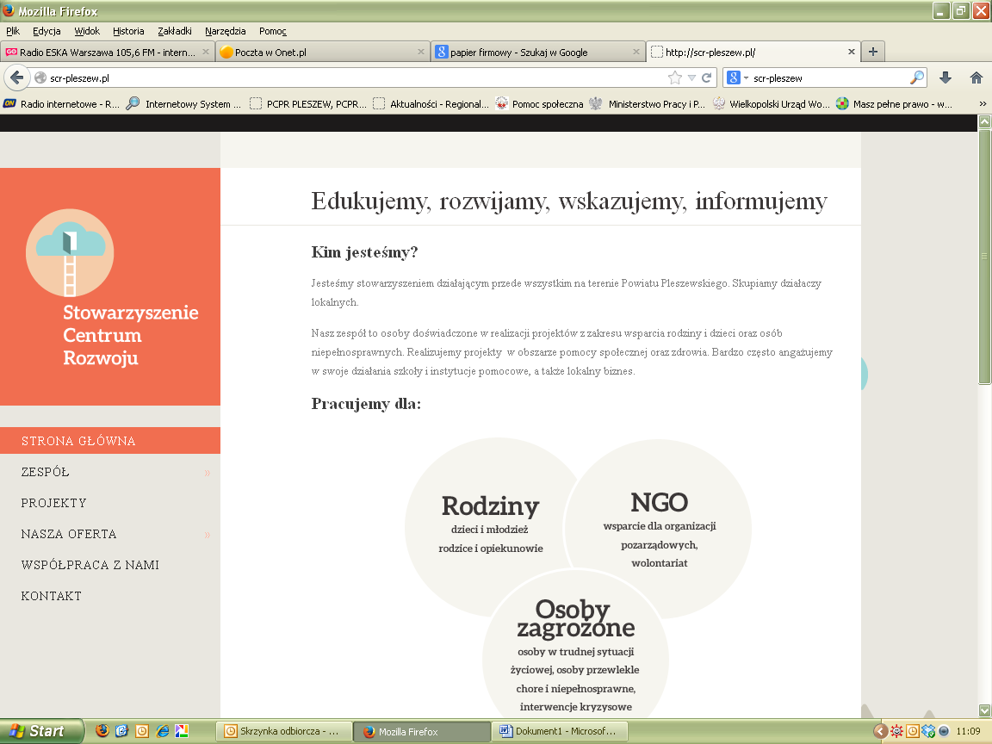
Deklaracja uczestnictwa

w projekcie Centrum Porad Prawnych i Obywatelskich

Temat szkolenia: |  | „Podniesienie wiedzy i umiejętności pracowników służb społecznych”
Termin szkolenia: |  | czerwiec 2015 roku
Miejsce szkolenia: |  | Powiatowa Świetlica Środowiskowa dla młodzieży dojeżdżającej w Pleszewie, ul. Św. Ducha 5/13, 63-300 Pleszew
Imię:
Nazwisko:
Data urodzenia:
Nazwa i adres instytucji:
Stanowisko pracy:
Telefon kontaktowy:
Fax:
E-mail:
Oświadczam, że
 | zapoznałam / zapoznałem się z regulaminem uczestnictwa w projekcie
 | jestem zatrudniona/y na podstawie umowy o pracę |  |  | umowy wolontariackiej

oświadczam iż, deklaruję swój udział w projekcie „Centrum Porad Prawnych i Obywatelskich” przewidzianego do realizacji w 2015 roku przez Stowarzyszenie Centrum Rozwoju w Pleszewie w ramach dotacji Wojewody Wielkopolskiego przy współpracy z Powiatowym Centrum Pomocy Rodzinie w Pleszewie. Jednocześnie oświadczam, że
- zostałem (-łam) poinformowany (-a), że projekt jest współfinansowany przez Wojewodę Wielkopolskiego,
- wyrażam zgodę na przetwarzanie moich danych osobowych. Dane osobowe i pozostałe informacje są zgodne ze stanem faktycznym i poinformowano mnie o odpowiedzialności za składanie oświadczeń niezgodnych z prawdą.
Przyjmuje do wiadomości, iż:
  - moje dane osobowe będą przetwarzane wyłącznie w celu udzielenia wsparcia, realizacji projektu „Centrum Porad Prawnych i Obywatelskich”, ewaluacji, kontroli, monitoringu i sprawozdawczości w ramach realizowanego projektu
  - podanie danych jest dobrowolne, aczkolwiek odmowa ich podania jest równoznaczna z brakiem możliwości udzielenia wsparcia w ramach projektu;
  - mam prawo dostępu do treści swoich danych i ich poprawiania.
Jestem zainteresowany podjęciem podczas szkolenia zagadnień z zakresu prawa:

Miejscowość i data |  | Czytelny podpis uczestnika szkolenia
 |  | Czytelny podpis kierownika jednostki

